2016年中考物理二轮《简单电路》测试题及答案（通用）

考试时间：40分钟 满分：80分
一、选择题 (每题2分，共26分)
1．(2015·天津) 如图是滑动变阻器的结构和连入电路的示意图，当滑片P向右滑动时，连入电路的电阻变小的是 ( )
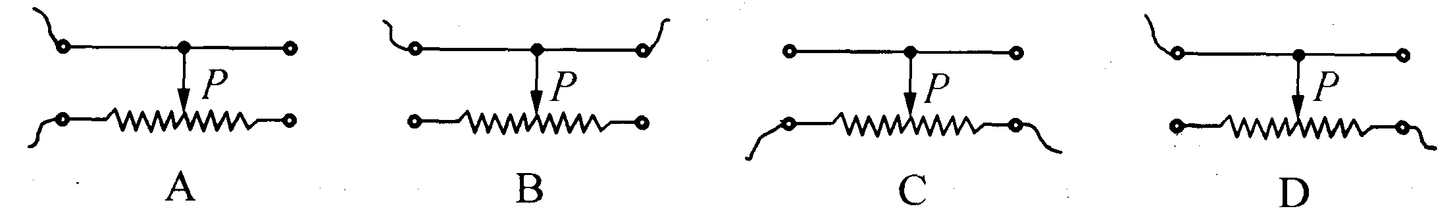
2．小云家卫生间安装了换气扇和照明灯，换气扇和照明灯的电路连接如图所示．下列说法中正确的是 ( )
A．换气扇和照明灯不能同时工作
B．换气扇和照明灯只能同时工作
C．换气扇和照明灯工作时，通过它们的电流一定相等
D．换气扇和照明灯工作时，它们两端的电压一定相等
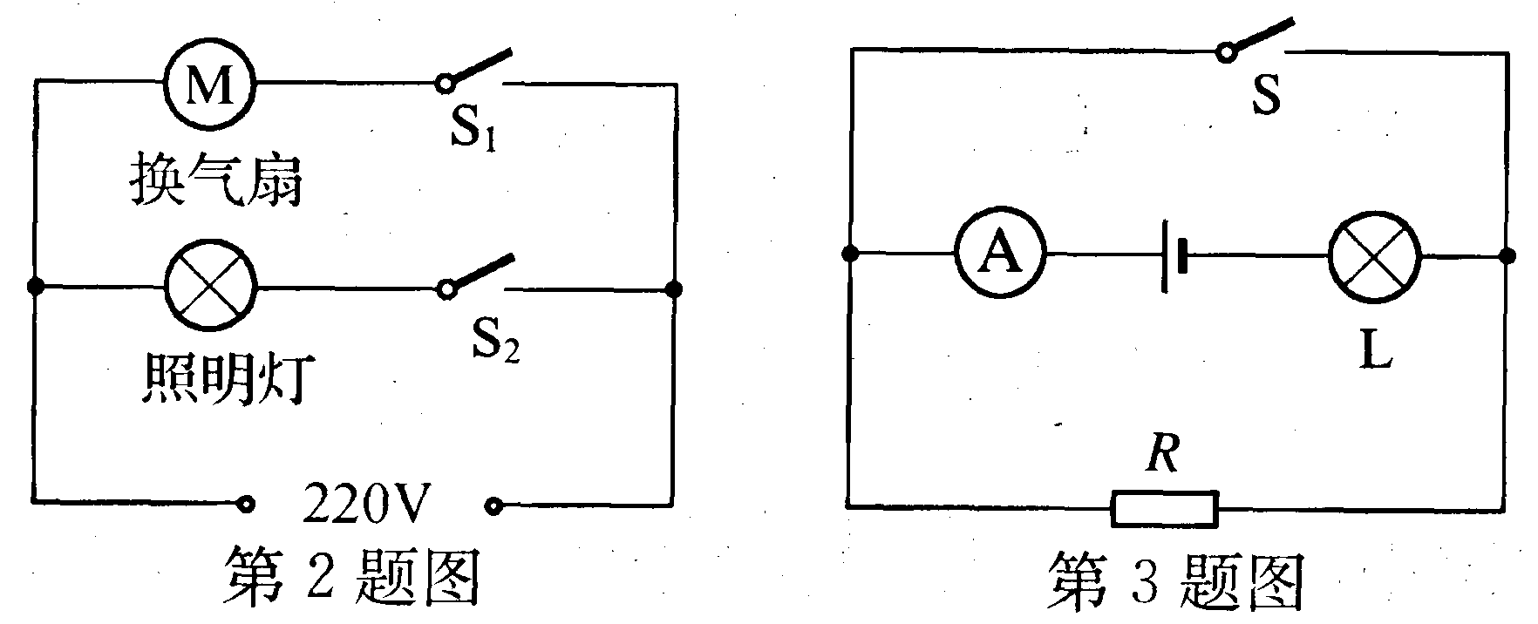
3．在如图所示的电路中，电源电压保持不变．已知电阻R、灯L可能出现了故障，电键S闭合前后，电流表指针所在的位置不变．下列判断中正确的是 ( )
A．若灯L不发光，则一定电阻R短路
B．若灯L不发光，则一定电阻R断路
C．若灯L发光，则一定电阻R短路
D．若灯L发光，则一定电阻R断路
4．不同材料的导电性能一般是不同的，如银的导电性能比铝强，电阻率ρ就是反映材料导电性能的物理量．电阻率ρ由材料的种类决定，和材料的长度与横截面积无关．某同学找来不同规格的导线进行测量，实验数据见下表：
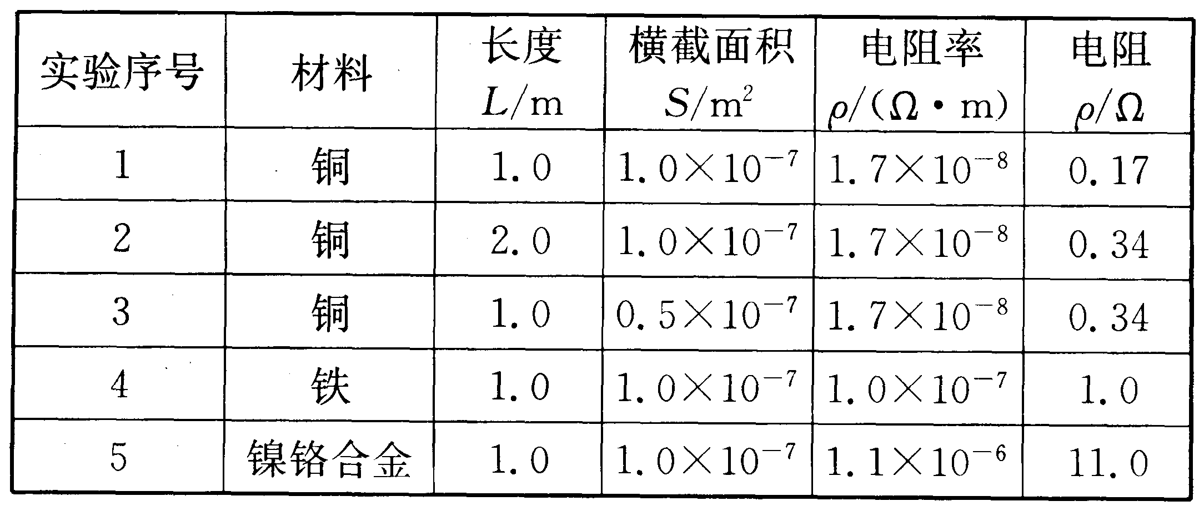
根据表中数据，关于导体的电阻R与长度L、横截面积S、导体材料的电阻率ρ的关系，如下的四个关系式中正确的是 ( )
A．R=ρLS B．R=ρ C．R= D．R=
5．如图所示的电蚊拍具有灭蚊和照明等功能．当开关S₁闭合、S₂断开时，只有灭蚊网通电起到灭蚊作用；当开关S₁和S₂都闭合时，灭蚊网与灯都通电，同时起到灭蚊和照明作用．下列电路设计符合这种要求的是 ( )
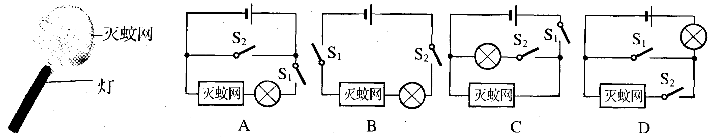
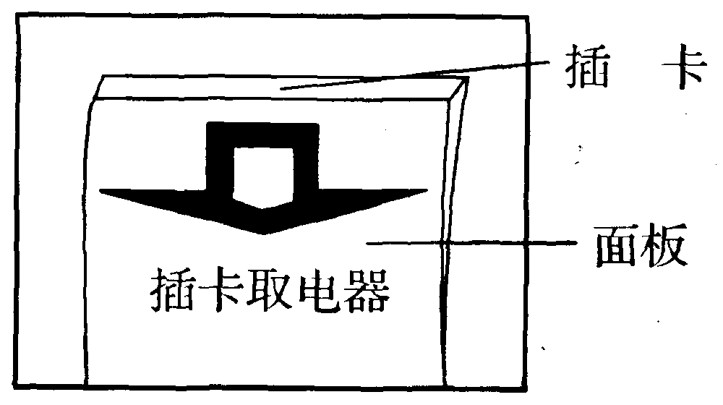
6．小华发现宾馆里的“插卡取电器”有两种类型，第一种无论插入哪种卡片都能使房间通电，第二种用专门的磁卡插入或靠近都能使房间通电．小明设计了如下三种方法用于判断取电器类型：①将硬纸片插入，看能否通电；②将专用磁卡贴在面板上不插入，看能否通电；③将专用磁卡插入，看能否通电．其中可行的方法是 ( )
A．①③ B．②③ C．①② D．①②③
7．有A、B、C三个用丝线悬挂着的轻质小球相靠近，结果A与B 互相排斥，B与C互相吸引，那么下列说法正确的是 ( )
A．若A带正电，则C一定带正电
B．若A带负电，则C一定带正电
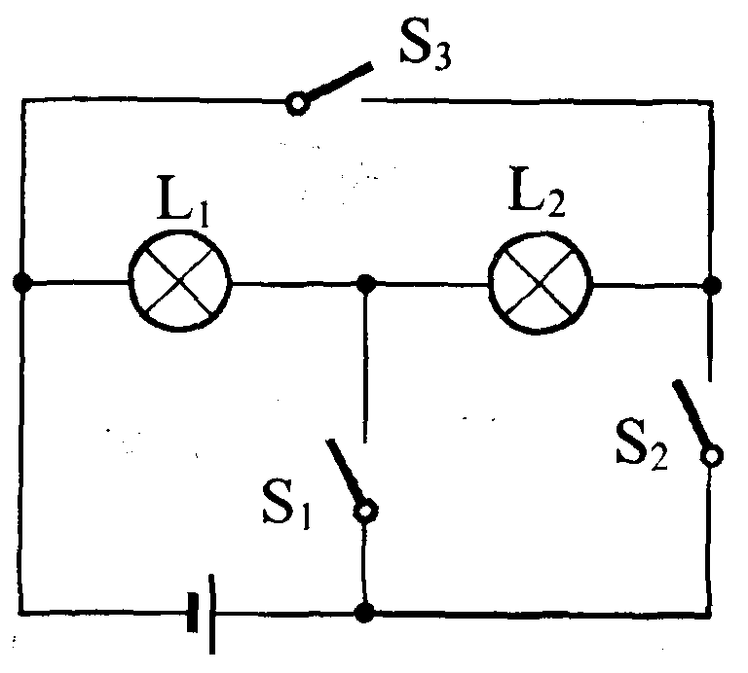
C．A、B一定带同种电荷，C可能不带电
D．若B带正电，则A一定带正电，C一定带负电
8．如图所示电路，要使灯泡L₁
和L₂组成并联电路，应该 ( )
A．只闭合S₂
B．只闭合S₃
C．同时闭合S₁和S₂
D．同时闭合S₁和S₃
9．(2015·山西) 电动自行车两刹车手柄中各有一只开关S₁和S₂．在行驶中用任一只手柄刹车时，该手柄上的开关立即断开，电动机停止工作．以下电路符合要求的是
( )
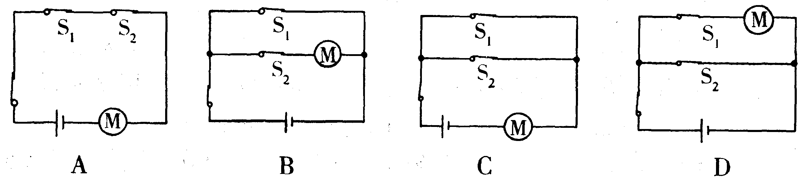
10．(2015·哈尔滨) 下列各电路中，闭合开关，两个灯泡不能都发光的电路是 ( )
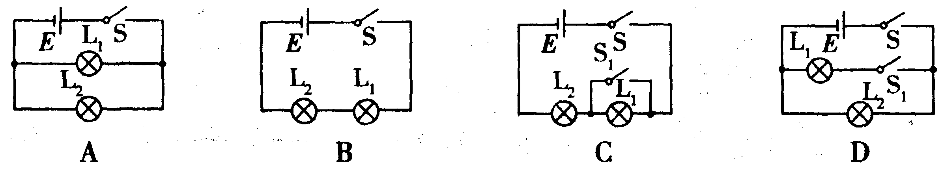
11．(2015·菏泽) 在如图所示的电路连接中，下列说法正确的是 ( )
A．灯泡L₁和L₂并联，电流表测的是L₁支路的电流
B．灯泡L₁和L₂并联，电压表测的是电源电压
C．灯泡L₁和L₂串联，电压表测的是L₂的电压
D．灯泡L₁和L₂串联，电压表测的是L₁的电压
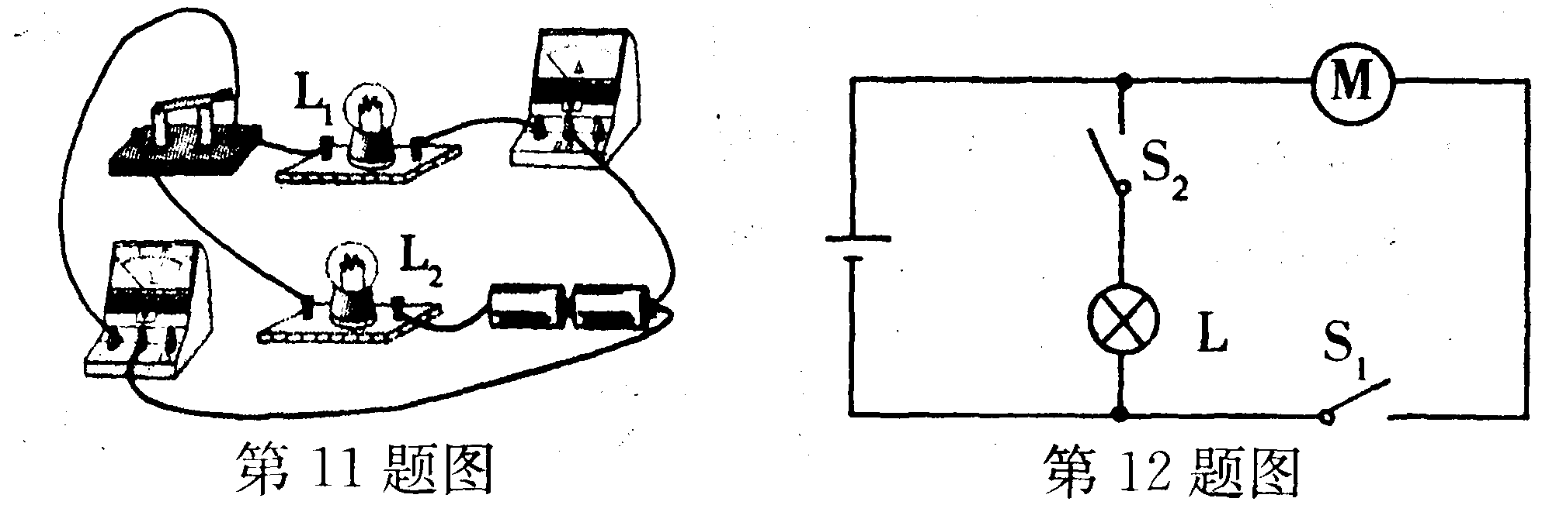
12．(2015·泰安) 如图是玩具汽车的电路图，以下有关说法中正确的是 ( )
A．开关S₂控制整个电路
B．电动机与灯泡是串联的
C．电动机与灯泡工作时两端的电压不相等
D．电动机与灯泡是并联的
13．(2015·南充) 如图(a)所示电路中，当闭合开关后，两只电压表的指针偏转均如图(b)所示，则电阻R₁和R₂两端的电压分别是 ( )
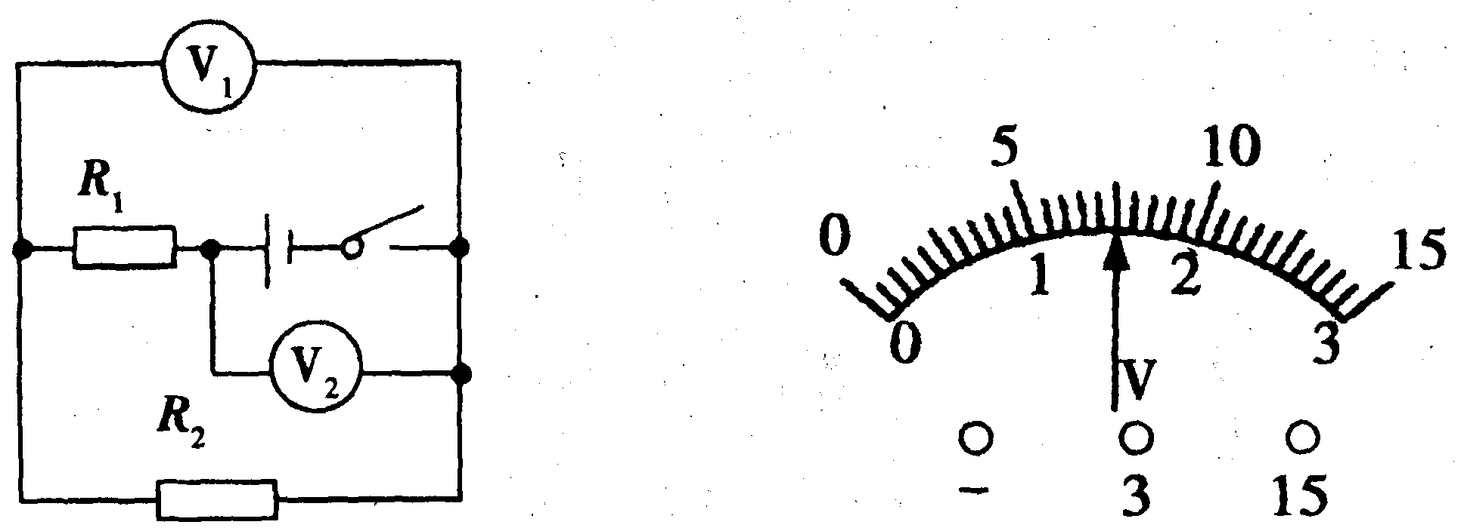
A．6 V 1．5 V B．7．5 V 1．5 V
C．1．5 V 7．5 V D．1．5 V 6 V
二、填空题 (每空、每图1分，共27分)
14．各教室的有线扬声器是 (选填“并”或“串”) 联的，要获得6 V电压可将 节干电池串联起来．
15．(2015·成都) 如图所示的电路，当开关S闭合后，电流表测量的是通过 (选填“电源”、“L₁”或“L₂”) 的电流，电流表的指针偏转如图所示，电流表的示数为
A．
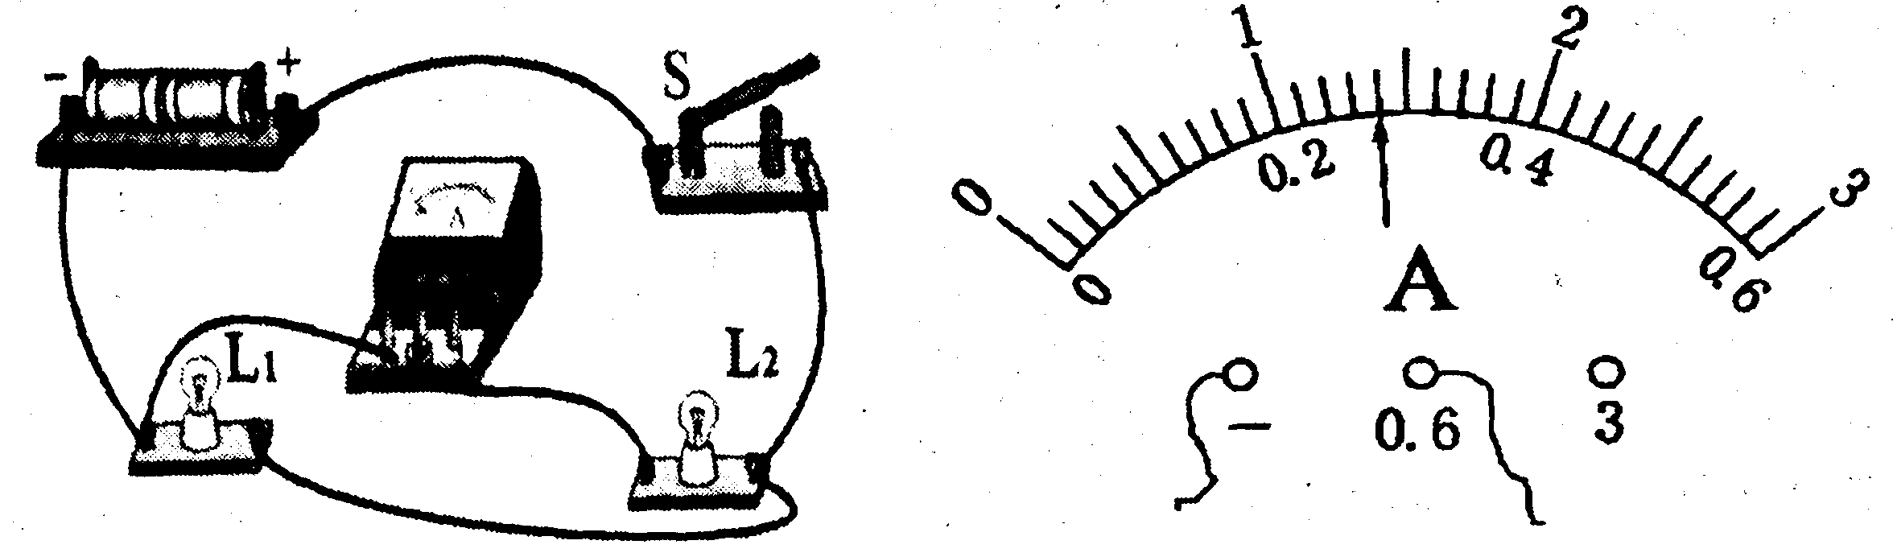
16．(2015·扬州市直中学模拟) 工业污水未经处理直接排入河流，会使河水中的阴阳离子大大增加，河水的导电性增强，所以水的导电性也可以反映水的污染程度．实验中学STS小组为了解市化工厂排出的废水的污染情况，取来了化工厂的废水和自来水，研究废水和自来水的导电性能，他们进行了如下实验：
(1) 设计并连接如图所示电路，图中有两条导线没有连接．请你用笔画线代替导线把电路连接完整，且能达到研究的目的．
(2) 连接好电路以后闭合开关，移动滑动变阻器的滑片．发现电流表甲的示数始终大于电流表乙的示数．由此可判断右烧杯中盛的是 (选填“废水”或“自来水”)．
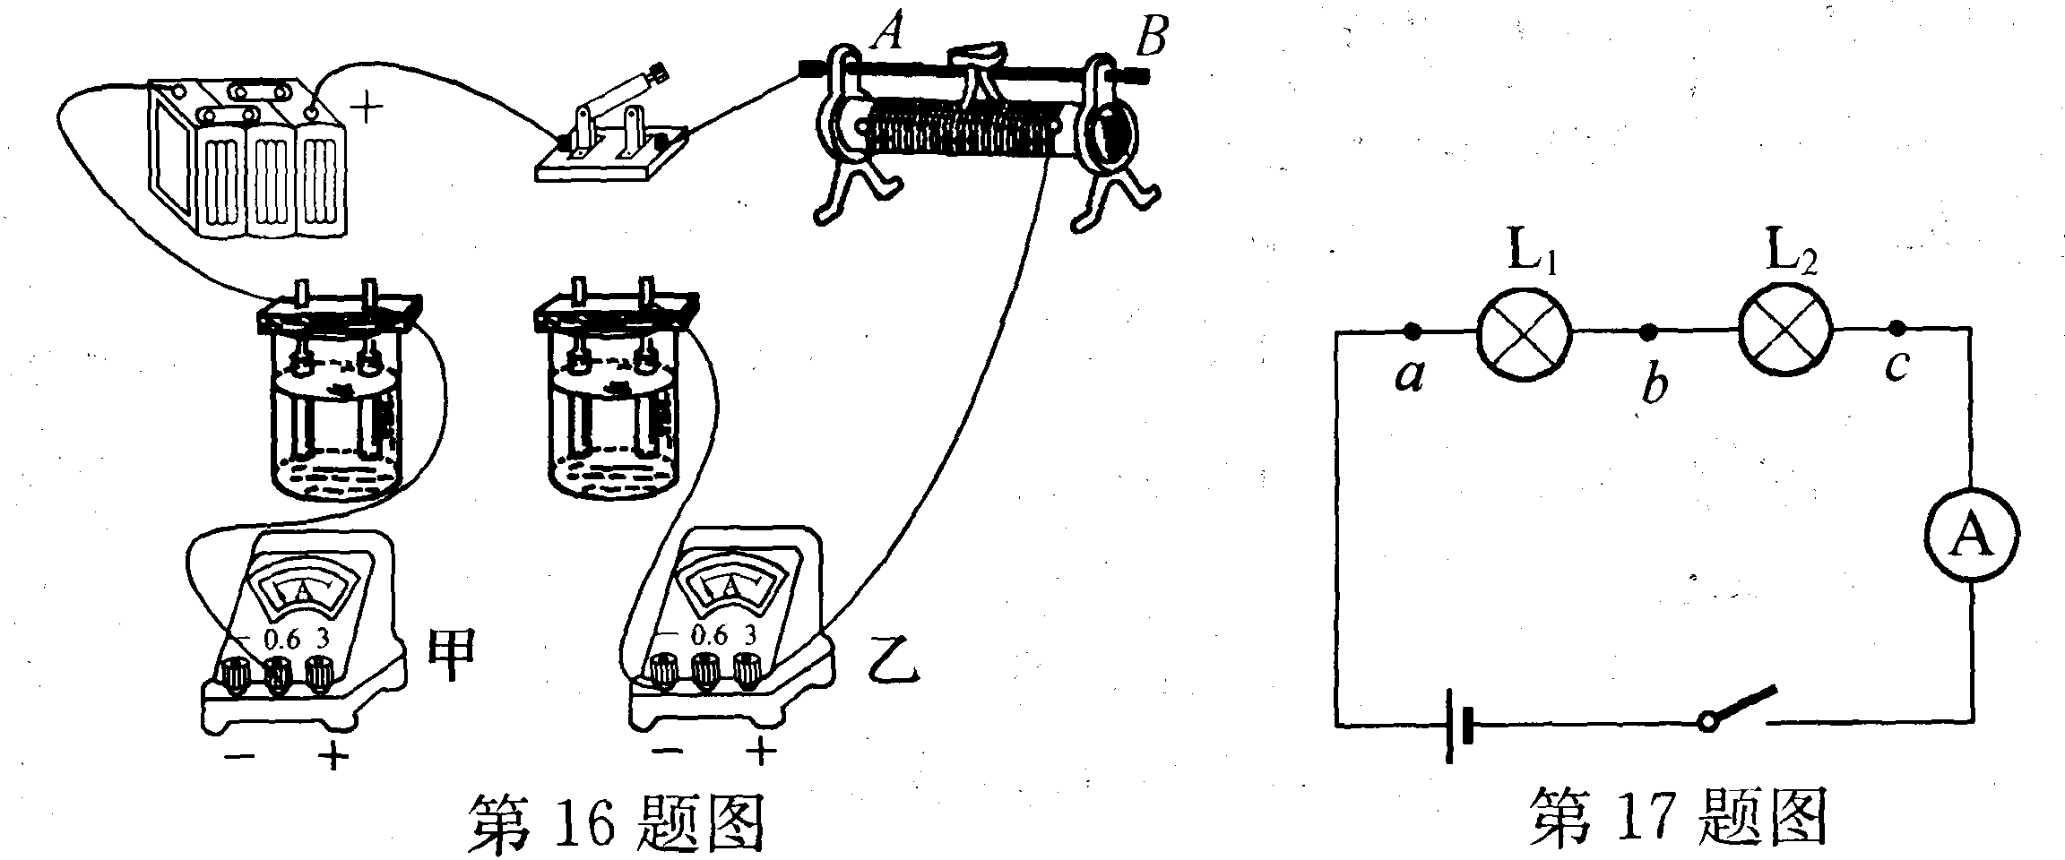
17．如图，两灯泡连接方式是 联，工作时a、b、c三处电流
(选填“相同”或“不同”)．若电源电压为6 V，R₁=2R₂，则L₁两端电压为
V．
18．天气晴好时，小华用干燥的塑料梳子梳干燥的长发，发现头发会随着梳子飘动，这是因为 ．细心的小华还发现头发越梳越蓬松了，这是因为 ．
19．(2015·北京) 小阳在“探究电路中一个可变电阻两端电压U与通过它的电流I的关系”时，得到如下表所示的实验数据．请根据表中数据归纳出U与I的关系：U= ．
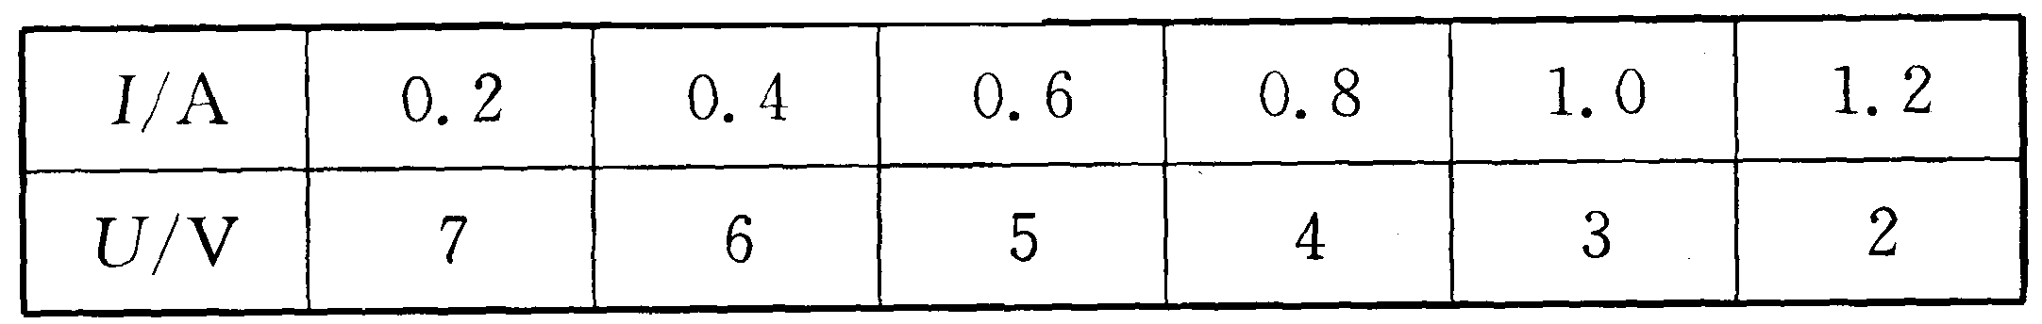
20．(2015·济南) 电冰箱是现代家庭中最常用的家用电器，它内部的电路中主要包括压缩机 (其主要部件是电动机) 和冷藏室内的照明灯．压缩机和照明灯能各自独立工作、互不影响；温控开关S₁控制压缩机，与冰箱门联动的开关S₂控制照明灯．如图所示已画出电源部分，请完成电冰箱内部的电路图．
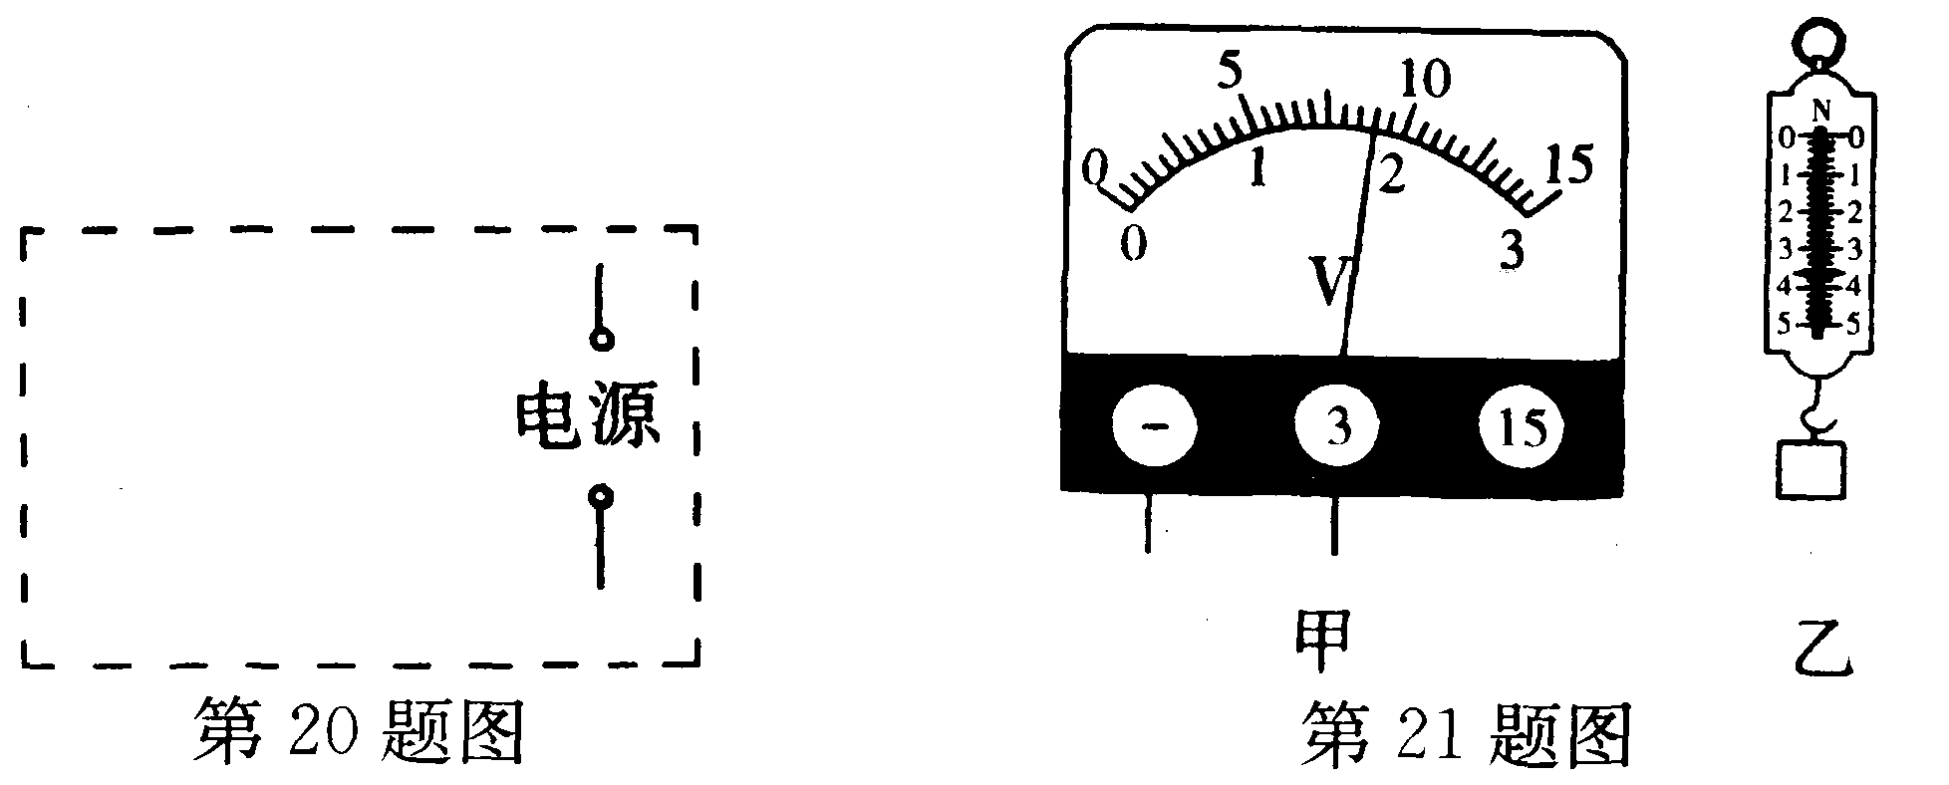
21．(2015·襄阳) 每种测量仪器都有其使用要求．请你写出甲、乙两种测量仪器使用要求的相同点．第一点： ；第二点：
22．(2014·泰州) 如图所示，电流表的示数是 A；电阻箱可连入电路的最大阻值是
Ώ．
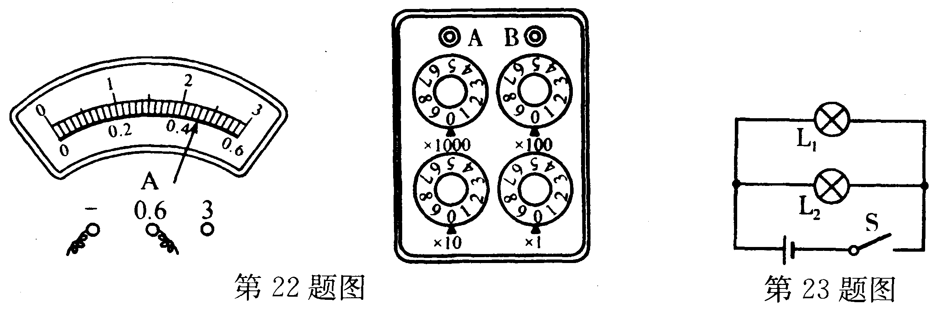
23．(2014·徐州) 如图所示电路，电源电压为3 V’，小灯泡L₁和L₂的连接方式为 联；L₁两端的电压为 V；若L₁损坏，则L₂ (选填“能”或“不能”) 正常发光．
24．(2014·淮安) 如图所示，闭合开关S，发现电灯L₁、L₂均不亮，电流表示数为零，说明电路存在 故障，用电压表进行检测，发现b、c间电压为零，a、b和a、c间电压均为3 V，则电路的故障是 ．
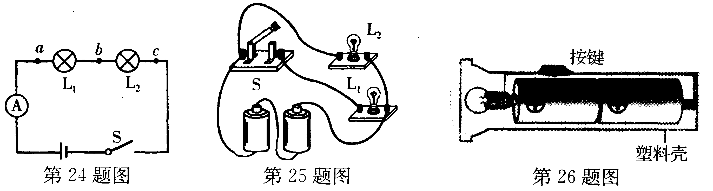
25．(2015·淮安) 如图所示，闭合开关S，电灯L₁与L₂的连接方式是 联；断开开关S，会发生的现象是 ；电路连接的不妥之处是 ．
26．(2015·长春) 如图所示是常用于电筒的结构图，筒内每节干电池的电压为1．5 V，按下按键前，小灯泡不发光，此时电路为 (选填“通路”、“断路”或“短路”)．按下按键后．小灯泡发光，它两端的电压为 V．
三、简答题 (共27分)
27．(2015·成都) (本题3分) 在“探究决定电阻大小的因素”时，研究小组中甲、乙、丙三位同学作出如下猜想：
甲：导体的电阻与导体的长度有关．
乙：导体的电阻与导体的材料有关．
丙：导体的电阻与导体的横截面积有关．
实验室备有几种电阻丝，参数如下表．
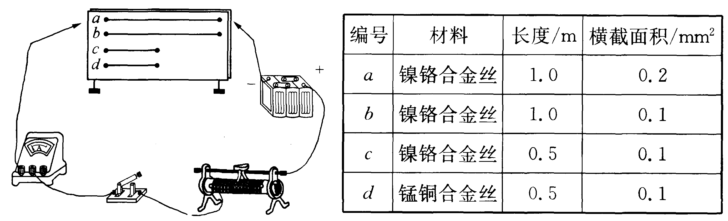
如图所示是为完成探究连接的实验电路．
(1) 实验中应通过比较 的大小，来比较电阻丝电阻的大小，达到验证猜想的目的．
(2) 若要验证乙同学的猜想，则应该选用 (选填编号) 两根电阻丝进行对比实验．
(3) 选用b、c两根电阻丝进行对比实验，是为了验证 同学的猜想．
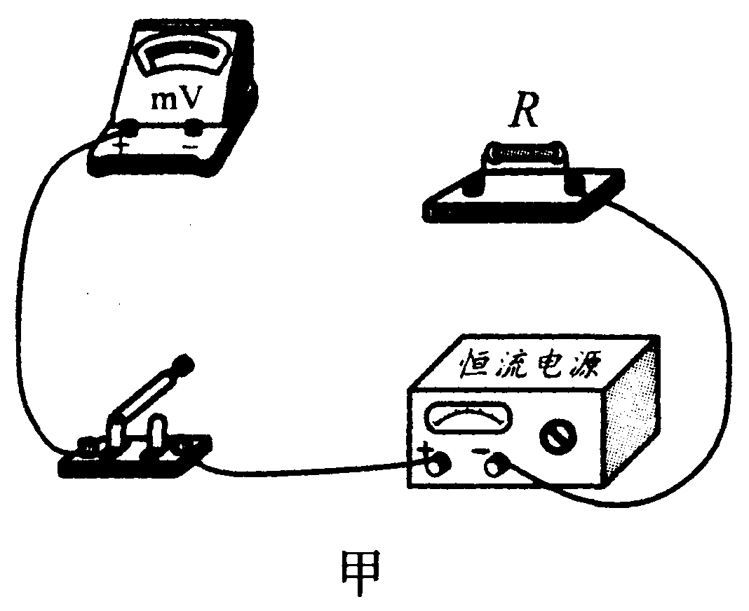
28．(2015·泰州) (本题8分) 金属的电阻R随温度t (单 位：℃) 变化的关系为R=R₀ (1+ at)，其中a称为电阻温度系数．要测量某金属的电阻温度系数，实验器材有：恒流电源 (能输出恒定电流，且电流可调可读)、量程100 mV的电压表、待测金属电阻R、保温容器 (带温度计)、开关和导线等．
(1) 请在图甲中画两根连线，使电路完整．注：待 测电阻R已放入保温容器 (未画出)．
(2) 请将主要实验步骤补充完整．
① 正确连接电路，在保温容器中注入适量冷水，接通电源，调节并记录电源输出的电流值；
② 在保温容器中添加适量热水，待温度稳定后，闭合开关，记录 和
的示数，断开开关；
③ 重复第②步操作若干次，测得多组数据．
(3) 算出该金属电阻在不同温度下的阻值R，再绘出R-t关系图线如图乙所示．据图可知R₀= Ώ，该金属的电阻温度系数a= ℃^{－1}．
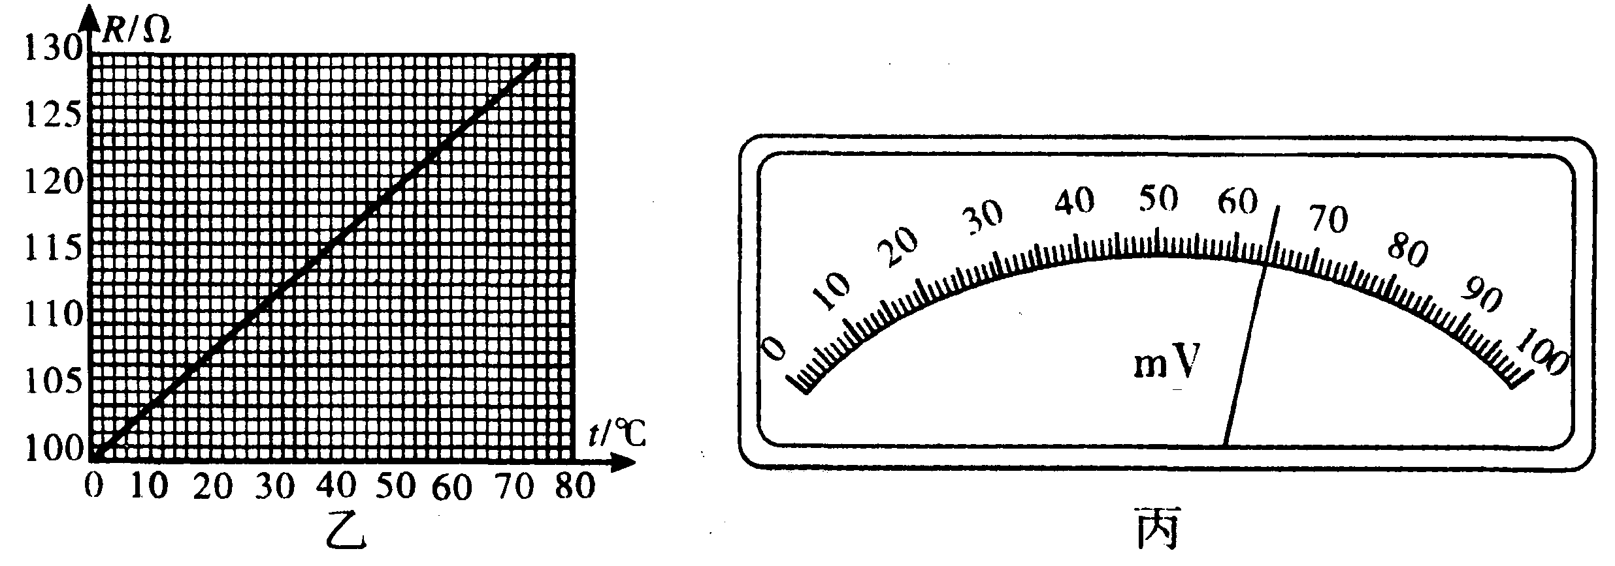
(4) 若电源输出的电流恒为0．5 mA，某次操作中电压表的示数如图丙所示．电压表的示数为 mV，此时保温容器内的水温是 ℃．
29．(2015·烟台) (本题2分) 如图是一个简易“表决器”，“赞成”时，绿灯亮；“反对”时，红灯亮；“弃权”时，绿灯、红灯均不亮，甲、乙是两个与绿灯、红灯相对应的按钮开关，表决时，按下哪个按钮，对应的灯就亮；不按时，两灯均不亮，请画出符合要求的电路图．
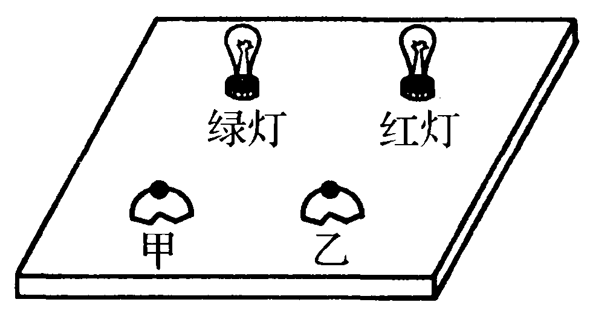
30．(本题10分) 阅读下面的短文，回答问题：
半导体材料有P型半导体和N型半导体两种，除了可以用于各种电子元器件外，还可以用作制冷材料，甲图是一个半导体制冷单元的原理图，P型半导体和N型半导体的上端和铜片A连接，下端分别和铜片B连接后接到直流电源的两端，此时电路的电流方向是从N型半导体经A流向P型半导体，铜片A会从空气吸收热量，铜片B会向空气放出热量，反之，改变直流电源的正负极方向，使电流方向从P型半导体经A流向N型半导体，这时，铜片B会从空气吸收热量，铜片A会向空气放出热量．
半导体中有可以自由移动的电荷．通电时，电荷移动的方向与电流方向相反．由于电荷在不同的材料中具有不同的能量；当它从高能量状态向低能量状态运动时放出热量；从低能量状态向高能量状态运动时吸收热量．
从铜片上吸收 (放出) 热量的多少可用公式Q=Ⅱ·I表示．其中，I为电流的大小，II称为“帕尔贴系数”．吸收热量时Ⅱ为正值，放出热量Ⅱ为负值，Ⅱ的绝对值不变．
请回答下列问题：
(1) 如甲图，若要使一个电冰箱箱内的温度下降，铜片A置于电冰箱 ，铜片B置于电冰箱 (选填“箱内”或“箱外”)，这就是半导体电冰箱的工作原理．
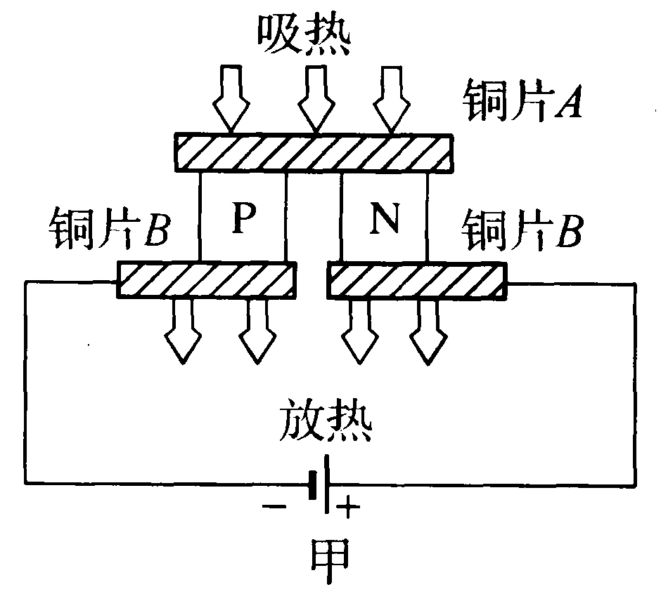
(2) 如图甲，电荷在P型半导体 (选填“高于”或“低于”) N型半导体中的能量．
(3) 若将甲图中电源换成交流电源，此时电冰箱 (选填“能”或“不能”) 正常制冷．
(4) 给半导体制冷器提供乙图所示的交流电，当电流为正值时，表示电流方向与甲图直流电方向相同，当电流为负值时，表示电流方向与乙图直流电方向相反，在丙图上作出铜片B处的Q-t图像．
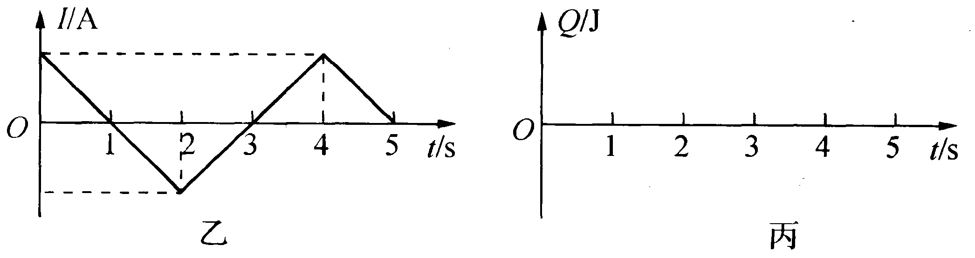
31．(2015·北京) (本题4分) 小英在做用滑动变阻器改变灯泡亮度的实验时，连接了如图所示的电路，她闭合开关S后，发现灯泡L不亮，她将滑动变阻器的滑片P从右端滑动到左端，再滑动到右端的过程中，灯泡L始终不发光．为了排除电路故障，小英用量程为0～3 V的电压表进行检查判断．她将电压表的负接线柱与A接线柱连接，电压表正接线柱依次与其他接线柱连接，对应出现的电压表示数如下表所示．
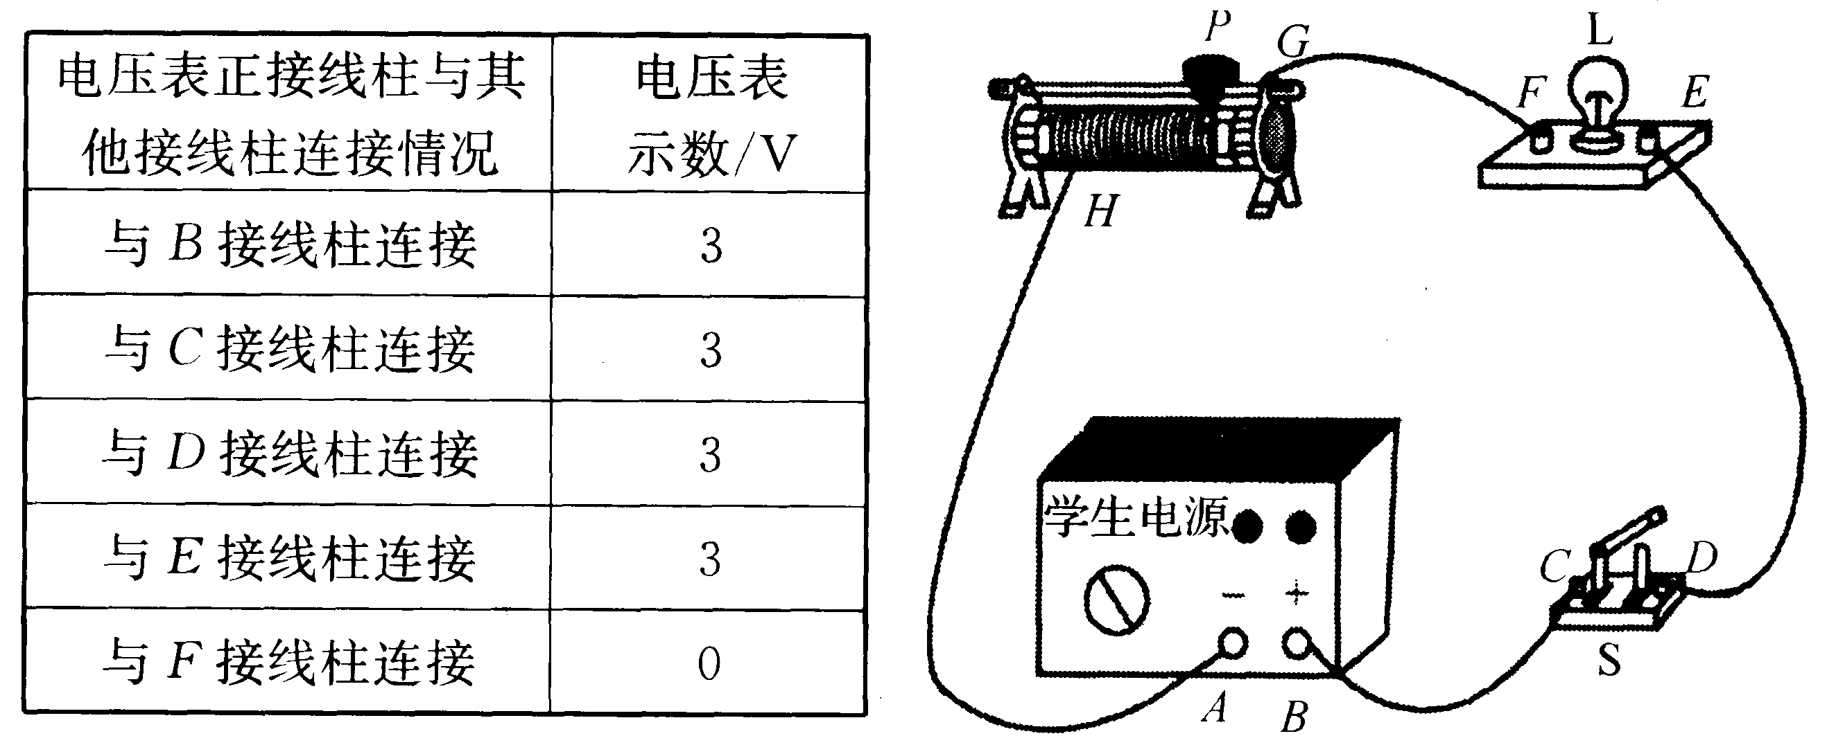
根据以上信息．可判断 段电路一定出现了故障．

参考答案
1．D 2．D 3．C 4．B 5．C 6．C 7．C 8．D 9．A 10．C 11．D 12．D 13．A 14．并 4 15．L₂ 0．28 16．(1) 略 (2) 自来水 17．串 相同
4 18．带电体吸引轻小物体 同种电荷相斥 19．8—5 I 20．略 21．都要校零 都不能超过量程 22．0．46 9999 23．并 3 能 24．断路 L₁断，L₂亮 25．并
L₁熄灭，L₂亮 L₂没有开关控制 26．断路 3 27．(1) 电流表示数 (2) c、d (3)甲 28．(1) 略 (2) 电压表 温度计 (3) 100 4×10^{－3} (4) 64 70 29．略 30．(1)箱内 箱外 (2) 低于 (3) 不能 (4) 略(与I-t图像相反) 31．EF

